**Ejercicio 4**

A partir del código HTML y CSS proporcionados, determinar las reglas CSS necesarias para añadir los siguientes bordes:

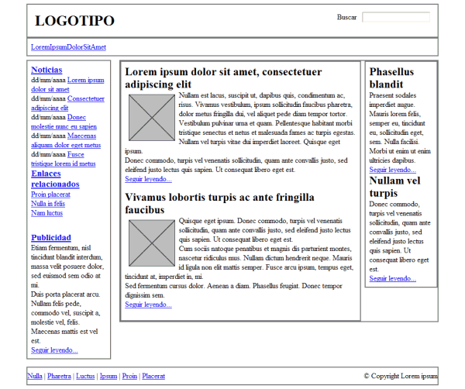

**Figura 15.4** Página original

1. Eliminar el borde gris que muestran por defecto todos los elementos.
2. El elemento #menu debe tener un borde inferior de 1 píxel y azul (#004C99).
3. El elemento #noticias muestra un borde de 1 píxel y gris claro (#C5C5C5).
4. El elemento #publicidad debe mostrar un borde discontinuo de 1 píxel y de color #CC6600.
5. El lateral formado por el elemento #secundario muestra un borde de 1 píxel y de color #CC6600.
6. El elemento #pie debe mostrar un borde superior y otro inferior de 1 píxel y color gris claro #C5C5C5.

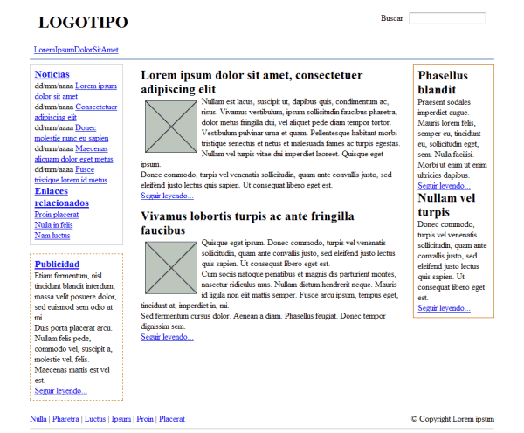

**Figura 15.5** Página con bordes